附件3.1 《应用场景示意图》

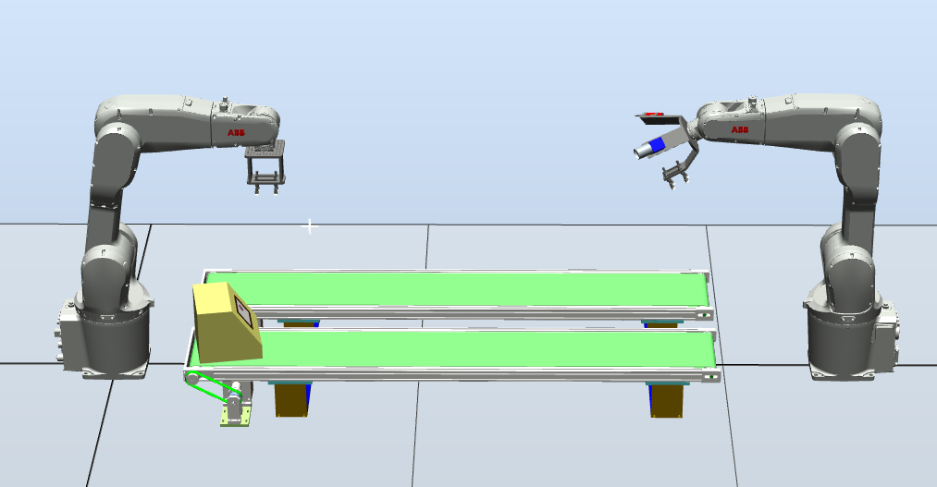

比赛机器人

上料机器人

图1 初始状态图

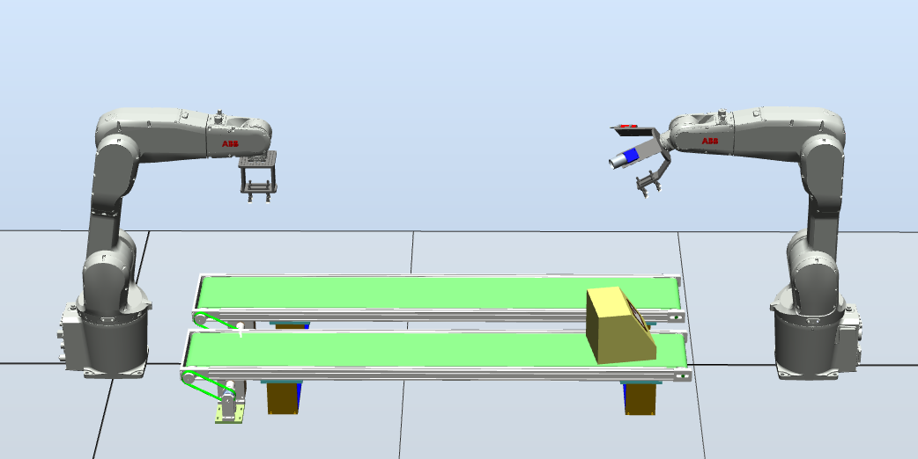

图2 物料到达工作区

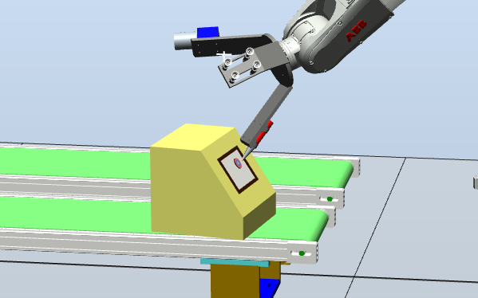

图3 比赛机器人触碰检测目标，裁判系统裁定分数

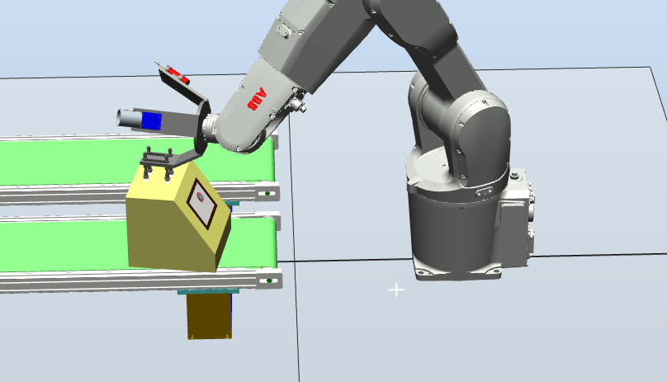 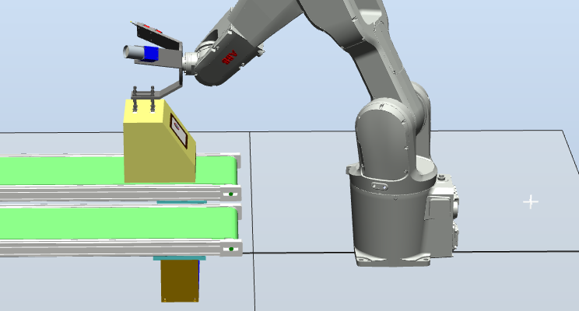

图4 比赛机器人放回物料

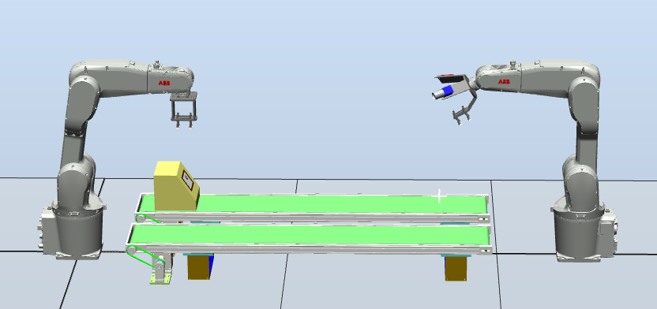

图5 物料回流到上料区

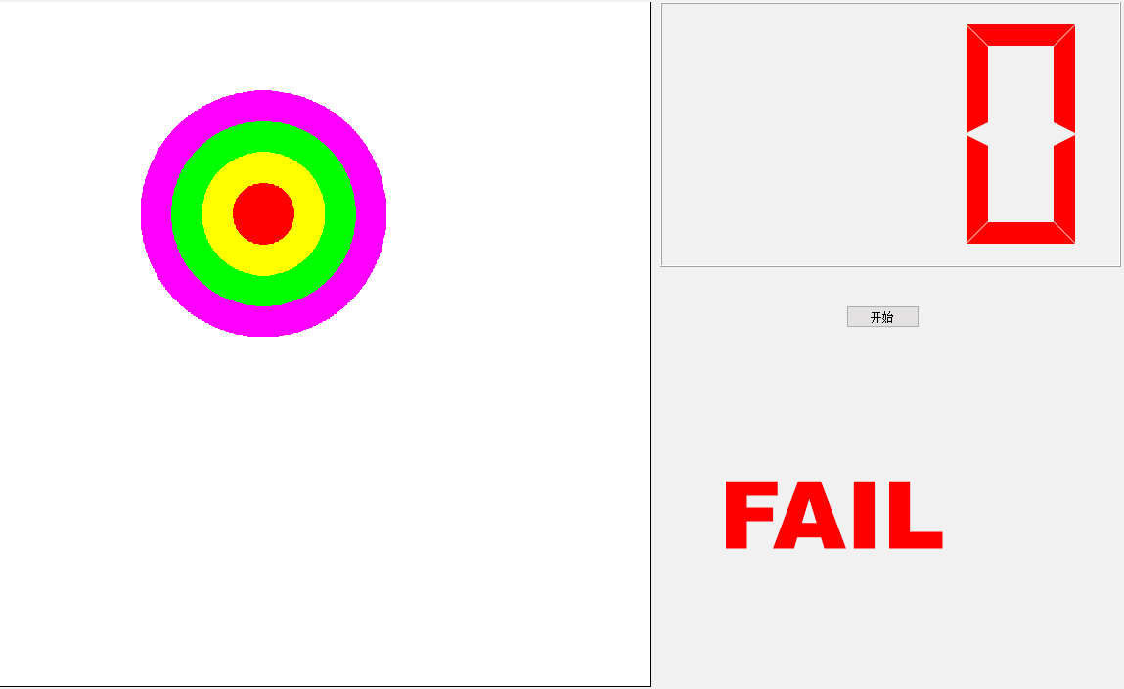

图6 比赛触摸屏界面